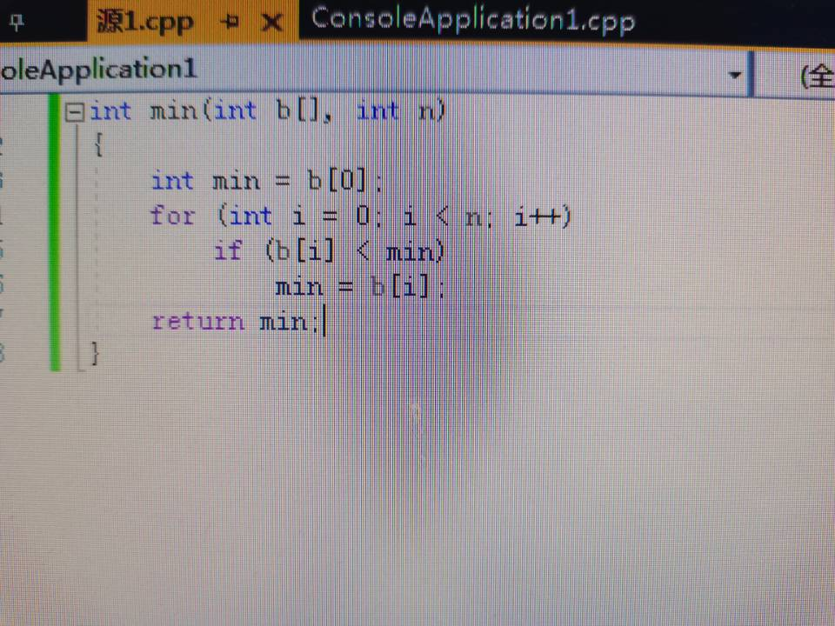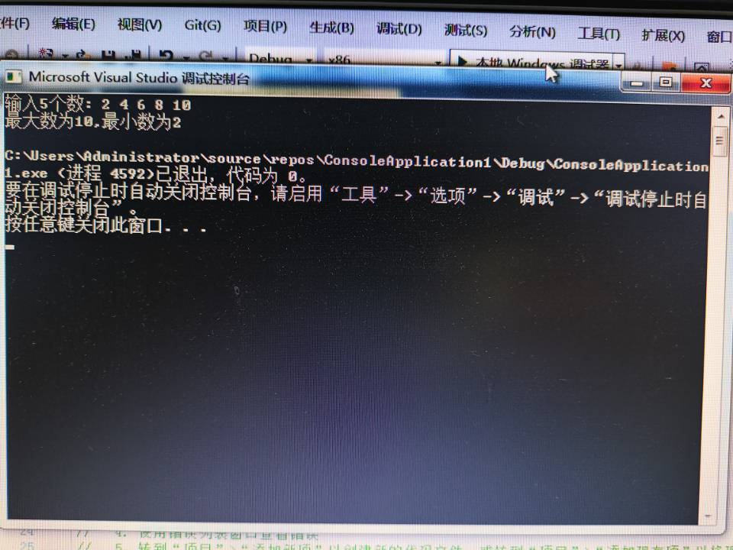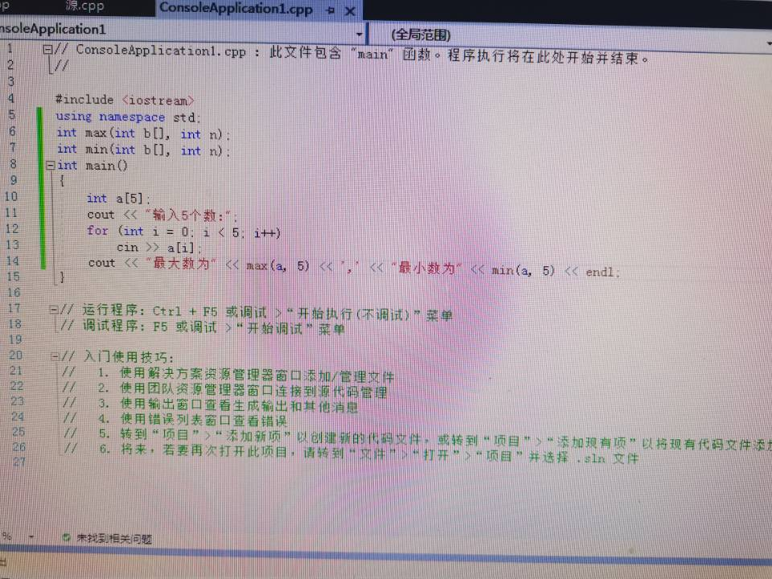

通过上机训练，才能够明白自己知识的不足，才能够有的放矢，更加深刻的理解C语言中的知识点。 通过实训，我找到了许多知识漏点，学到了很多以前不懂的知识，以前认为自己已经懂了的知识点也理解更加深刻了。  
尤其是遇到了自己当时不知道如何编写的C++语言题目如何编写，通过自己的学习和同同学的交流后，试编和改错，最后能够顺利的编写出来，带来的也有成就感。并增加了我们对C++语言的兴趣和学好C++语言的信心。

Copyright IMG_2562021-2099 LiuJinChao. All rights reserved